Кружки по интересам для жителей Черемушек работаю в центре «Хорошее настроение»
14.07.2021

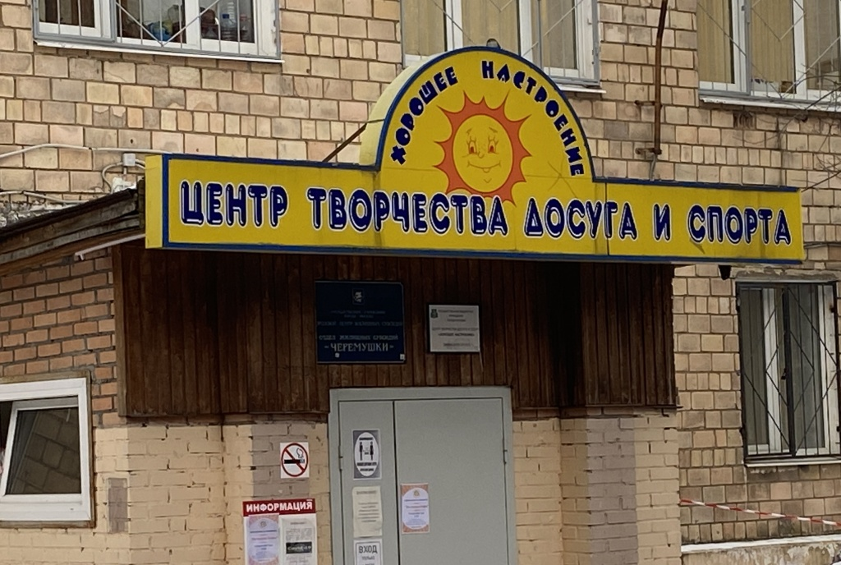
Занятия по искусству и спортивные секции пользуются популярностью у жителей разных возрастов в Черемушках. Записаться в бесплатные кружки и секции по интересам можно в центре творчества, досуга и спорта «Хорошее настроение».
Здесь может найти занятие по душе каждый, ведь в центре работают специалисты по многочисленным направлениям, будь то занятия по живописи, или тренировки по настольному теннису и футболу.
В центре творчества, досуга и спорта «Хорошее настроение», расположенном по адресу: ул. Профсоюзная, д. 25, корпус 4, педагоги стараются найти подход к каждому ребенку, занимающемуся в кружках по интересам. Также здесь есть досуговые и спортивные направления и для жителей старшего поколения.
С полным перечнем кружков можно ознакомиться на сайте, а уточнить информацию и записаться в клуб по телефону: +7(499)120-04-45.
Стоит отметить, шаговая доступность досуговых центров - одна из важных направляющих городской программы «Мой район».
ФОТО: Лидия Ладунец

Адрес страницы: http://cheremush.mos.ru/presscenter/news/detail/10104653.html
Управа района Черемушки города Москвы

